¿Qué números funcionan? (Pre-álgebra)

Desigualdad: 3x + 5 > 20
Funciona | No funciona

Muestra los números que funcionan en la recta numérica.

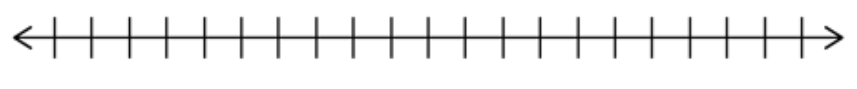

¿Por qué no encajan algunos números?

Desigualdad: 4x - 5 < 39
Funciona | No funciona

Muestra los números que funcionan en la recta numérica.

¿Por qué no encajan algunos números?

Desigualdad: 2x + 7 ≥ 21
Funciona | No funciona

Muestra los números que funcionan en la recta numérica.

¿Por qué no encajan algunos números?

Desigualdad: 4x - 8 > 12
Funciona | No funciona

Muestra los números que funcionan en la recta numérica.

¿Por qué no encajan algunos números?
Mis reglas para graficar desigualdades:

Reglas adicionales para graficar desigualdades:

